**차량 번호판 인식**

openCV를 활용한

이미지 프로세싱 & 컴퓨터비전

1. **선정 배경**

AI를 활용한 범죄 예방

1. **개발환경**

|  |  |  |
| --- | --- | --- |
| 사용언어 | 개발 환경 | 라이브러리 |
| Python | Jupyter notebook, pycharm | Numpy, cv2, PIL, matplotlib, pytesseract, tkinter |

1. **내용**

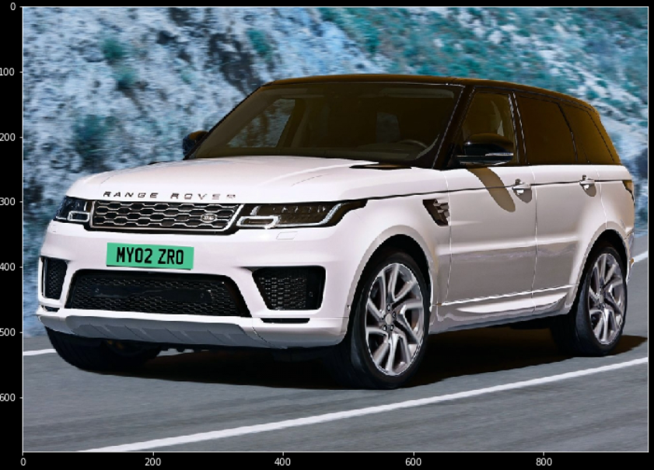

|  |  |
| --- | --- |
| **1. 자동차 번호판 위치 추출** | **2. 자동차 번호판 글자 추출** |
|  |  |

1. **기대효과**

범죄 예방, 스마트 팩토리 제품 인식, 사물 인식, 과속 단속